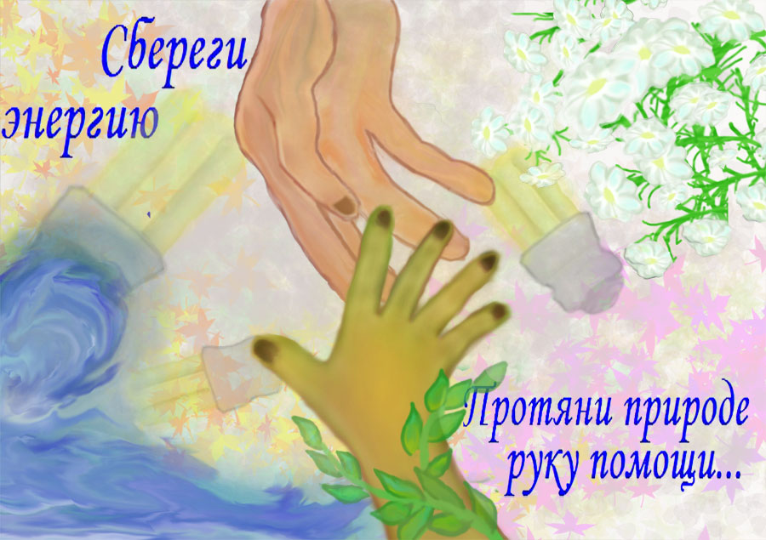
Государственное учреждение образования
«Средняя школа № 10 имени В.М. Азина г.Полоцка»
Родительское собрание
в 4 классе

Классный руководитель
И.П.Зимницкая

Цель:
- способствовать привлечению внимания родителей к проблеме энергосбережения;
- формировать экономическое мышление современного человека в масштабах семьи, школы, всей страны;
- создавать условия для формирования культуры энергосбережения у учащихся и их родителей;
- способствовать сплочению семей, укреплению связи семьи и школы.
Оборудование: телевизор, компьютер, карточки с заданиями для групп, анкеты для родителей и учащихся, памятки «Сохрани тепло, воду, энергию», тесты для всей семьи, рисунки учащихся, карточки с творческим заданием для родителей и детей.
Ход проведения
«Все сложные проблемы некогда были простыми, а все великие дела начинаются с малых»

Организационный момент

Приветствие родителей, создание благоприятной психологической обстановки, мотивация предстоящей деятельности.
Вступительное слово классного руководителя

- Сегодня человек впервые начинает задумываться о том, какую роль он играет в развитии Земли. Он оценивает то, что было им создано за всю историю существования человечества, и пытается найти оправдание тому, что он видит вокруг.

Однако факты, как принято говорить, вещь упрямая, и то, что видит человек, наводит его на грустные размышления: озоновые дыры, грозящие рано или поздно обернуться глобальной катастрофой, радиоактивное заражение озер и лесов, смерть людей от рака крови, гибнущие леса, вымирающие животные, пустыни на месте лугов, разрастающиеся мусорные свалки, грязь собственных улиц, домов, подъездов... | 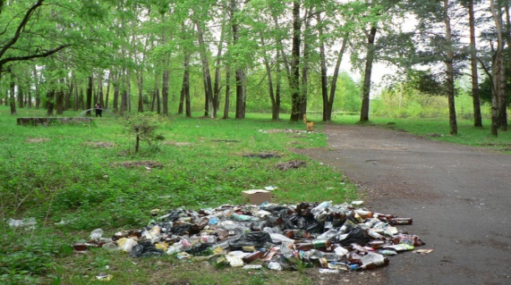  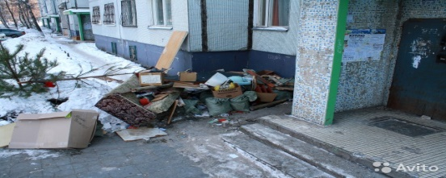
Наша Земля – это остров в океане вселенной. Сегодня человечество подошло к той черте, когда от разумного решения многих людей и каждого из нас в отдельности зависит будущее нашего острова. Сегодня человечество стоит перед выбором: так же безумно, как и раньше, тратить ограниченные ресурсы, чтобы в один “прекрасный день” исчезнуть навсегда из-за экологической катастрофы, или изменить свое отношение к приоритетам развития в целом, обернуться вокруг и осознать, что человек не один на этой Земле, что необходимо справедливо относиться не только к своим близким, но и к своим далеким потомкам, и к животным и растениям. Развитие человечества должно быть устойчивым, т. е. необходимо, чтобы использование человеком природных ресурсов основывалось не только на получении экономической прибыли.
Устойчивое развитие и разумное использование ресурсов – воды, нефти, газа, являющихся источниками тепла и электричества, - это основа безопасности планеты и живущих на ней людей. Однако насколько успешно эти концепции будут реализованы, зависит от каждого человека в отдельности.
Земля – это остров, с которого нам некуда бежать. Давайте же строить на ней жизнь в гармонии с окружающим миром!
Беседа по теме собрания

- Уважаемые родители! Сегодня мы с вами поговорим о воспитании у детей культуры энергосбережения.
- Президентом Республики Беларусь 14 июня 2007 года подписана Директива № 3 «Экономия и бережливость – главные факторы экономической безопасности государства»,
- Что же такое бережливость? (Ответы)
- В философском словаре дано такое определение бережливости: «Бережливость - моральное качество, характеризующее заботливое отношение людей к материальным и духовным благам, к собственности. Бережливость обычно противопоставляется расточительности, неоправданной роскоши, бесхозяйственности». Это определение непосредственным образом относится к теме нашего разговора.
- Что же мы понимаем под энергосбережением? (Ответы)
- Это - просто рациональное использование энергии.

Беседа по теме собрания

Анкета для учащихся

Фамилия, имя | ДА | НЕТ
Мы выключаем свет в комнате, когда уходим из нее
Мы начали использовать энергосберегающие лампочки
Мы используем местное освещение (настольную лампу, торшер, бра)
Мы проветриваем быстро и эффективно
Мы заклеиваем окна на зиму
Мы кладем крышку на кастрюлю, когда варим
Мы моемся под душем, а не принимаем ванну
Мы содержим окна в чистоте для лучшей освещенности
Мы на ночь опускаем жалюзи, закрываем шторы, чтобы уменьшить потери тепла через окна
Мы напоминаем всем членам семьи об экономии энергии

Анкета для родителей
«УМЕЕТЕ ВЫ БЕРЕЧЬ ЭНЕРГИЮ?»
В нашем доме | Да | Нет
- Мы записываем наше энергопотребление
- Мы включаем свет в комнате, когда уходим из нее
- Стиральная машина всегда полностью заполнена, когда мы используем ее
- Холодильник стоит в прохладной комнате
- Мы не ставим мебель перед обогревателями
- Мы начали использовать энергосберегающие лампочки
- Мы используем местное освещение (настольную лампу, бра, торшер)
- Мы проветриваем быстро и эффективно
- Мы заклеиваем окна на зиму
- Мы зашториваем окна на ночь
- Мы кладём крышку на кастрюлю, когда варим
- Мы часто размораживаем холодильник
- Мы используем раковину для мытья посуды
- Мы моемся под душем, а не принимаем ванну
- Мы ходим пешком в школу и на работу
- Мы ездим на велосипеде или на транспорте в школу и на работу
- Мы снижаем температуру в помещении, когда выходим
- Мы снижаем температуру в помещении ночью
- Мы повторно используем стекло, бумагу и металл
- Мы не покупаем товары в больших обертках

Обработка результатов. Сложите все ответы ДА

Если у Вас получилось
От 1 до 5 ответов ДА | От 6 до 10 ответов ДА | От 11 до 15 ответов ДА | От 16 до 20 ответов ДА
Вам еще многому надо научиться, так что начните прямо сейчас | У Вас много хороших привычек, которые могут служить основой для дальнейшей работы над собой. | Вы являетесь хорошим примером для остальных. | Ваш опыт надо максимально использовать другим.
Работа в группах

- С каждым годом на бытовые нужды расходуется всё большая доля электроэнергии, газа, тепла, воды; в огромных масштабах растёт применение бытовой электрифицированной техники. Из всей потребляемой в быту энергии львиная доля - 79% идет на отопление помещений, 15% энергии расходуется на тепловые процессы (нагрев воды, приготовление пищи и т.д.), 5% энергии потребляет электрическая бытовая техника и 1% энергии расходуется на освещение и телевизионную технику.
В больших городах, десятки тонн топлива в день тратится напрасно, только из-за того, что ежедневно у нас забывают гасить десятки, тысячи осветительных приборов.
То же самое происходит и с водопотреблением. Незакрытые или текущие краны, увы, не редкость. А между тем, за тепло и свет мы платим не только деньгами (что в быту, конечно, забывается), а еще и парниковыми газами, которые выделяются в атмосферу и оказывают влияние на климат.
Энергосбережение в доме, энергосбережение в быту, в конечном итоге зависит и от нас с Вами. Итак, поговорим более подробно об энергосбережении в быту.
Я предлагаю Вам объединиться в группы для того, чтобы выполнив задания, попытаться разработать советы и рекомендации, как расходовать в быту наименьшее количество электричества, тепла и воды, не испытывая при этом в них недостатка.
ГРУППЫ РОДИТЕЛЕЙ

Тепло
Электри-
чество

Вода

Практические задания группам
1.Какие приборы работают у Вас дома от сети и потребляют электрическую энергию?  2. Подсчитайте, сколько раз в неделю у Вас дома используется каждый электроприбор?  3. Предложите способы уменьшения потребления электроэнергии в домашнем хозяйстве. | - Для чего на ночь необходимо закрывать шторы, опускать жалюзи?  - Как необходимо проветривать помещения?  - Предложите мероприятия для утепления жилищных помещений. | - Сколько раз в день Вы используете воду? Для чего?  - Определите, в каких случаях в вашей семье к экономии воды относятся халатно?  - Предложите мероприятия по экономии воды.

Представители групп дают рекомендации по экономии
семейного бюджета.
ЭКОНОНИМ ВМЕСТЕ
Э

- Норберт Винер сказал: «Мы столь радикально изменили нашу среду, что теперь для того, чтобы существовать в этой среде, мы должны изменить себя».
- Согласны ли вы, что свой первый жизненный опыт деятельности по энергосбережению ребенок получает от своих родителей? (Ответы)
- Воспитание бережливости у человека – сложный и длительный процесс, поэтому и начинать нужно с самого детства. Важным этапом интенсивного приобретения знаний и становления мировоззрения человека является как школа, так и семья.
Эмоциональность и любознательность детей содействуют возникновению у них интереса к людям, к самим себе, к состоянию окружающей среды и воспитанию бережного отношения ко всему, что окружает их с детства.
Младший школьный возраст является наиболее благоприятным для начала работы с детьми над вопросами по энергосбережению. В этом возрасте сильны процессы восприятия, быстрее и прочнее формируются привычки, умение брать на себя ответственность за свои поступки.
Только совместными усилиями школы и семьи ребенку можно привить навыки правильного отношения к воде, электричеству и теплу. Очень важно, чтобы знания, которые ребенок получает в учреждении, подкреплялись конкретными примерами в семье.
- При подготовке нашей встречи я попросила учащихся нашего класса
поделиться опытом по напоминанию родителям об экономии энергии, выполнению совместных действий с родителями по энергосбережению («Я напоминаю маме, что пора размораживать холодильник», «Я устраняю вместе с папой утечку воды», «Мы с мамой утепляем окна на зиму», «Советую родителям не оставлять телевизор в режиме ожидания» и т.д.).
- Я думаю, что вам будет интересно увидеть и услышать, что говорят ваши дети. Внимание на экран. (Показ видеоролика «Экономим вместе»)
- Вы услышали много полезных советов детей по энергосбережению. И я надеюсь, что вы к ним прислушаетесь и будете выполнять.

- К собранию ребята создали выставку рисунков «Бережливые хозяева Земли»,  на которых они отобразили свое видение проблемы энергосбережения. Посмотрите на стенд. | 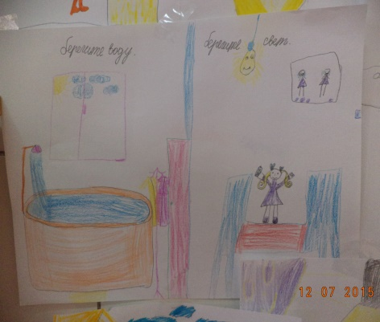 | 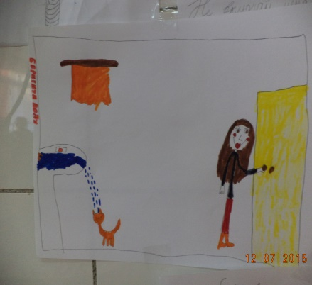

- Главная задача нас с вами в том, чтобы научить детей осознавать, что человек не один на этой Земле, что необходимо бережно относиться к природе и использовать разумно природные ресурсы – воду, нефть, газ, являющиеся источником тепла и электричества.
Обсуждение ситуаций в группе
Э

- Сегодня человек впервые начинает задумываться над тем, какую роль он играет в развитии Земли. Можно извлекать бесконечную экономическую выгоду во благо многих поколений людей и без ущерба для окружающей среды, если использовать эти же ресурсы более разумно, учитывая при этом темпы их самовосстановления.
Республика Беларусь относится к числу государств, которые недостаточно обеспечены собственными энергетическими ресурсами. Беларусь обеспечивает себя природными ресурсами лишь на 18%.
Реальность нашей жизни такова, что главными факторами экономической безопасности на современном этапе стали экономия и бережливость. Вывод таков: образ жизни каждого гражданина могут внести существенный вклад в экономию энергоресурсов республики.
Никто не может сделать все, но каждый может сделать что-то. Если каждый что-то делает, мы многого можем достичь вместе!
- Сейчас я предлагаю Вам в группах обсудить ситуации.

Ситуация 1.
Если произойдет крупная авария в электроснабжении и правительство разрешит использовать только пять электрических приборов, какие вы будете использовать?

Ситуация 2.

Какие электроприборы экономят время?
А какие – энергию?

Ситуация 3.

Какова цель нашего комфорта?

Тест для всей семьи
Э

- Устойчивое развитие и разумное использование ресурсов – воды, нефти, газа, являющихся источниками тепла и электричества, - это основа безопасности планеты и живущих на ней людей. Однако насколько успешно эти концепции будут реализованы, зависит от каждого человека в отдельности.
- Сейчас я предлагаю вам выполнить тест, с помощью которого вы проверите свои знания по теме «Энергия»
ТЕСТ ПО ТЕМЕ «ЭНЕРГИЯ»

- Самый экономичный источник света:
лампа накаливания;
люминесцентные лампы;
дуговые лампы;
лазеры;
галогенные лампы.
- Совокупность всех природных и преобразованных видов топлива и энергии:
топливно-энергетические ресурсы;
вторичные энергетические ресурсы;
альтернативные источники энергии;
возобновляемые источники энергии.
- «Молодые» бытовые приборы:
электрическая плита;
микроволновая печь;
электрический чайник;
утюг;
пьезоэлектрический прибор.
- Возобновляемые источники энергии:
нефть, газ, уголь;
солнце, ветер, вода, гейзеры;
торф, бурый уголь, горючие сланцы.
- Керамзитобетон, шлакобетон, стекловолокно, пенопласт, пеностекло:
светозащитные материалы;
электропроводные материалы;
теплоизоляционные материалы.

Обсуждение теста
- Земля – это остров, с которого нам некуда бежать. Давайте же строить
нашу на ней жизнь в гармонии с окружающим миром! Ну что ж, непросто жить в 21 веке, так многое сегодня зависит от человека.
Разработка родителями памяток по экономии тепла, воды, электроэнергии

Э

- Ну что ж, как видим, любой вид энергии требует хозяйственности от человека. Давайте все вместе подумаем о возможных путях экономии электроэнергии, тепла, воды. Сейчас каждой группе я предлагаю составить памятки.
1 группа «Электричество» - мероприятия по энергосбережению.
2 группа «Тепло» - мероприятия по сбережению тепла.
3 группа «Вода» - мероприятия по экономии воды.
МЕРОПРИЯТИЯ ПО ЭНЕРГОСБЕРЕЖЕНИЮ

- Выключайте свет в том случае, если Вы в нем не нуждаетесь.
- Отключайте от сети на ночь электроприборы.
- Включайте технику только тогда, когда это нужно.
- Используйте стиральную машину при полной загрузке, настраивайте ее на как можно меньшую температуру.
- Почаще размораживайте холодильник, и используйте холодильник более эффективно.
- Если у вас в доме электроплита, готовьте пищу, экономия при этом энергию.
- Установите энергосберегающие лампы.
- Установите автоматические выключатели.
- Не покупайте лишних электроприборов, интересуйтесь их энергосберегающими характеристиками.
МЕРОПРИЯТИЯ ПО СБЕРЕЖЕНИЮ ТЕПЛА
- Зарывайте шторы на ночь
- Установите индивидуальные счетчики тепла и регуляторами подачи тепла.
- Освободите пространство вокруг радиаторов.
- Плотно закрывайте двери комнат и квартиры.
- Не допускайте сквозняков.
- Между батареей и стеной установите защитный экран.
- Подоконник должен быть шире, тогда тело наружу уходит меньше.
- Застеклите балкон.
- Установите стеклопакеты.
- Изолируйте стены, пол и потолок.

МЕРОПРИЯТИЯ ПО ЭКОНОМИИ ВОДЫ

- Закрывайте кран, если не используете воду.
- Немедленно ремонтируйте протекающие краны и сливные бочки.
- Экономно расходуйте воду в ванной комнате.
- Экономьте воду в процессе стирки.
- Используйте при стирке меньше порошка.
- Используйте экологически чистые моющие средства.
- Замена душевых головок на водосберегающие.
- Установите водосберегающие насадки на краны, и используйте водосберегающие бачки.
- При покупке стиральной машины и посудомоечных аппаратов выбирайте, которые обладают лучшими водосберегающими характеристиками.

  - Закрывайте кран, если не используете воду.
  - Немедленно ремонтируйте протекающие краны и сливные бочки.
  - Экономно расходуйте воду в ванной комнате.
- Экономьте воду в процессе стирки.
- Используйте при стирке меньше порошка.
- Используйте экологически чистые моющие средства.
- Замена душевых головок на водосберегающие.
- Установите водосберегающие насадки на краны, и используйте водосберегающие бачки.
- При покупке стиральной машины и посудомоечных аппаратов выбирайте, которые обладают лучшими водосберегающими характеристиками.

- Да, оказывается, большинство возможностей экономии заключается в изменении наших привычек, при этом мы экономим не только энергию, но и деньги, а наш жизненный комфорт при этом не меняется.
- Большинство мероприятий не требуют больших финансовых затрат, однако являются очень эффективными.
- Я хочу вручить Вам памятки по экономии энергии тепла, воды, электроэнергии. Я надеюсь, что Вы изучите их вместе с детьми.
Вручение родителям памяток
по экономии энергии тепла, воды, электроэнергии

ИТОГ СОБРАНИЯ

- В качестве итога хотелось отметить, что привычка экономить электроэнергию – это признак разумного и современного потребителя. Энергосберегающие технологии доступны ныне каждому, используйте и получайте удовлетворение от данного процесса.
Беларусь активно развивается, появляются новые технологии энергосбережения, разработаны и выявлены основные направления энергосбережения, ведется внедрение и установка нового энергосберегающего оборудования.
Всегда помните о том, что лучшее богатство – бережливость!
РЕФЛЕКСИЯ

- Что Вам запомнилось в ходе собрания?
- Какие вы сделали для себя выводы?
Творческое задание для детей и родителей

- Дома вместе с детьми я предлагаю составить энергетический паспорт квартиры.
энергетический паспорт квартиры

№  п/п | Наименование | Количество, шт | Суммарная мощность, кВт | Время работы за сутки, час | Электроэнергия,  израсходованная  за сутки, кВт
1 | Электрические лампы
2 | Холодильники
3 | Электрические печи
4 | Стиральные машины
5 | Телевизоры
6 | Магнитофоны
7 | Компьютеры
8 | Электрические чайники
9 | Утюги
10 | Другое оборудование
Суммарное потребление электрической энергии за сутки

Заключительная часть

- Спасибо всем присутствующим за активное участие. Все мы в большей или меньшей степени, но экономны и бережливы, а значит, и результат будет в решении непростых проблем современного мира.
Литература
- Директива Президента Республики Беларусь от 14 июня 2007 года № 3 «Экономия и бережливость – основа энергетической независимости и экономической безопасности государства».
- Закон Республики Беларусь "Об энергосбережении" // Энергоэффективность. – 1998. - №7. – с. 2-5.
- Прищепа, Л.И. Энергосбережение и снижение энергоемкости продукции – важнейшие факторы устойчивого развития экономики / Л.И. Прищепа // Проблемы управления. – 2008. - № 1. – С. 145 – 149.
- Сохраним климат – начнем с простых энергетических решений: метод. разработки уроков, факультативных занятий по энергосбережению, внекл. воспитательных дел / Т.М. Баравикова [и др.]. – Минск: Адукацыя i выхаванне, 2011. – 72 с.
- Экономия и бережливость – главные факторы экономической безопасности государства: Директива Президента Республики Беларусь № 3 // Советская Белоруссия. – 2007. – № 109. – С. 1.
- http://www.technopark.by/iccee/ - информационно-консульта-ционный центр по энергосбережению (ИКЦЭ).
- http://www.reenergy.by/ - энергетический портал Беларуси.
- http://www.technopark.by/iccee/ - энергоцентр.by.
- http://e-audit.ru/ - практическая экономия за счет энергосбережения.
- http://spareworld.org/rus/node/4349 - ШПИРЭ: школьная программа использования ресурсов и энергии.
- http://www.technopark.by/iccee/ – Могилевский информационно-консультационный центр по энергосбережению
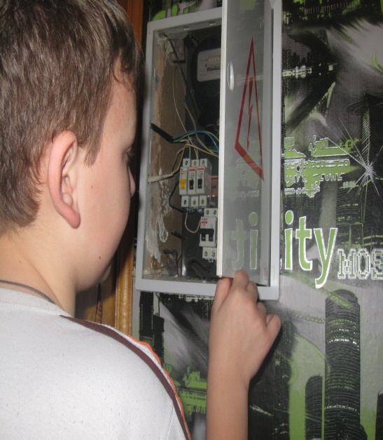
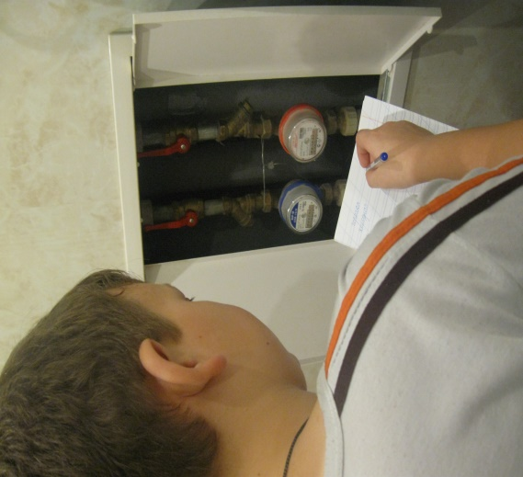

ФОТОМАТЕРИАЛЫ АКЦИИ «МОЯ БЕРЕЖНАЯ СЕМЬЯ»

